Приложение 1
Посадка репы в начале июля и сбор репы в первой половине сентября.
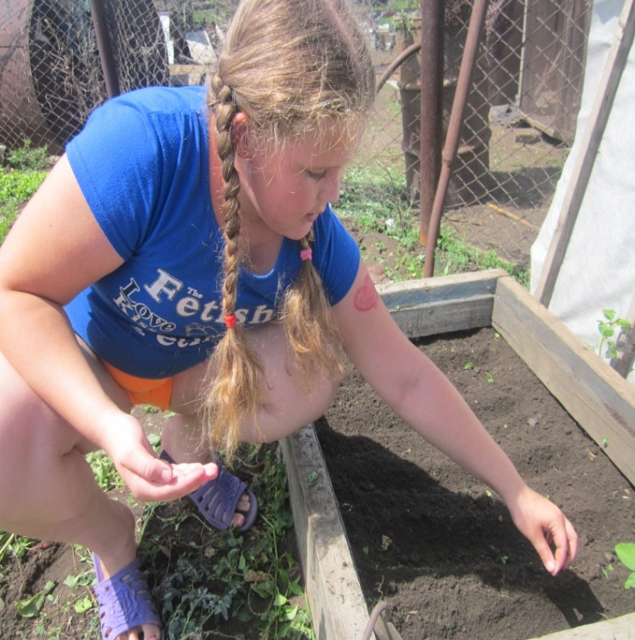
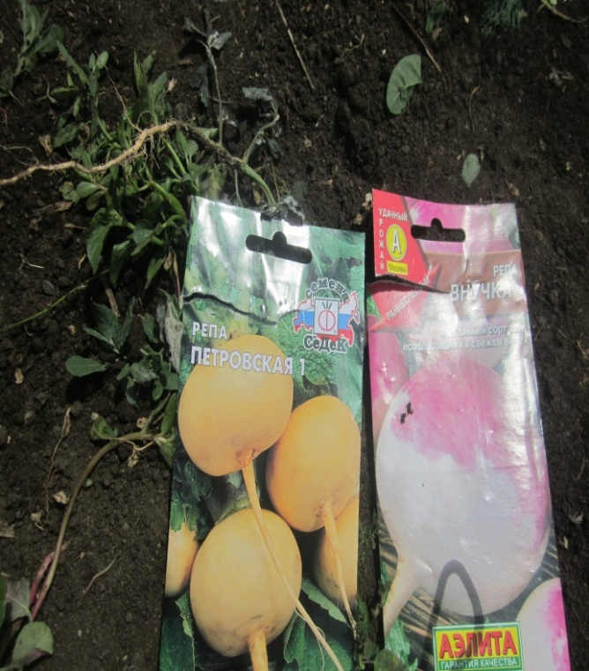

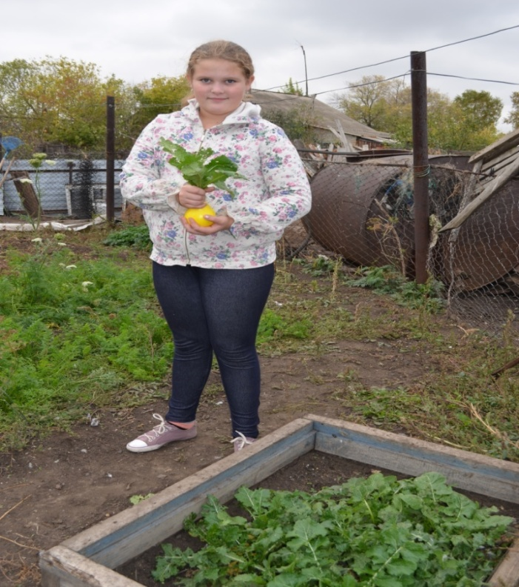
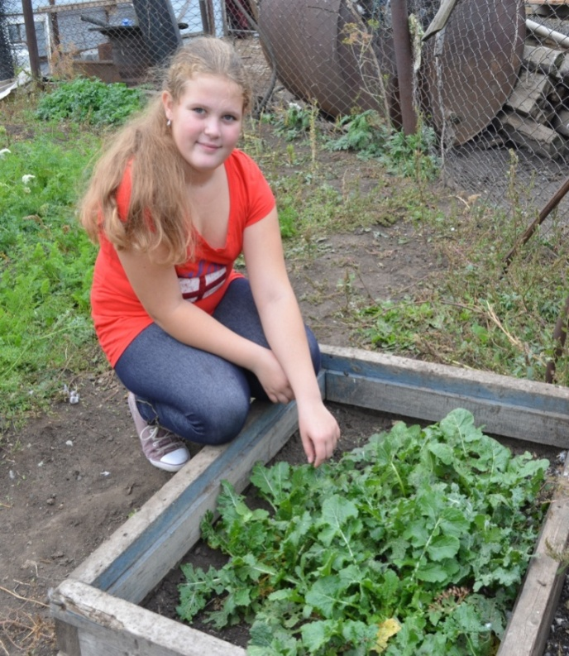

Вывод: в начале июля было посажено два сорта репы («Внучка» и «Петровская 1»), созданы одинаковые условия, но «Петровская 1» дала лучший урожай. Оказалась более неприхотливой и подходит для выращивания в нашей местности.

Дневник наблюдения за прорастанием репы.
Я решила сама выращивать репу на участке у бабушки в деревне. В июле посадила репу двух сортов: «Внучка» и «Петровская 1», поливала и удобряла её. В первой половине сентября урожай репы был собран.

№ | Месяц, недели | « Петровская 1» | «Внучка»
1 | Июль  Посадка семян 5 июля | + | +
2 | 1-я неделя. Полив грядок 3 раза в неделю. | + | +
3 | 2-я неделя. Полив грядок3 раза в неделю. Уничтожение сорняков. Появление первого листочка . | + Появился листочек. | + Первый листочек мельче и меньше
4 | 3-я неделя. Полив органическим удобрением 1 раз в неделю. 2 раза простой полив. | + | +
5 | 4-я неделя. Полив 2 раза в неделю, уничтожение сорняков. Прореживание. Рыхление . | ++ корнеплод развивается лучше. | +
6 | Август.  5- я неделя Полив 2 раза в неделю, Рыхление почвы. Уничтожение сорняков | Лист крупнее. Отчётливо виден корнеплод. Размер намного крупнее и сочнее | Лист мельче, менее сочный. Размер корнеплода немного меньше.
7 | 6-я неделя. Полив 1 раз в неделю. Рыхление почвы, Уничтожение сорняков | + | +
8 | 7- я неделя. Полив 1 раз в неделю. Уничтожение сорняков.  . | + Корнеплод становится больше, наиболее ярко – жёлтого цвета | + Корнеплод отличается меньшим размером и менее яркой окраской
9 | 8- я неделя.  Рыхление. Полив 1 раз в неделю | + | +
10 | 9- я неделя. Сентябрь.  Сбор урожая. | Плод имеет овальную форму, окрашен в желтый цвет, сочный, имеет сладкий привкус. | Плод меньше размером, окрашен в бледно – жёлтый цвет, вкус менее сладкий

Вывод: в начале июля было посажено два сорта репы «Внучка» и «Петровская 1», созданы одинаковые условия, но «Петровская 1» дала лучший урожай. Возможно, влияние оказал состав почвы, на которых прорастали семена. « Петровска 1» была высажена в почву после выращивания в прошлом году моркови, а сорт « Внучка» в почву, где росла редиска. « Петровская 1» оказалась более неприхотливой и подходит для выращивания в нашей местности. И высаживать семена репы лучше в почву, где не росли овощи одной группы.

Приложение 2. Дневник наблюдения за лечебными свойствами репы.
В январе - феврале месяце была вспышка простудных заболеваний в нашем городе. Я и моя младшая сестра Даша заболели ОРВИ. У нас был сильный кашель, болело горло. В гостях у нас была бабушка и предложила мне лечиться репой, именно о лечебных свойствах репы - моя научная работа. Мы решили поэкспериментировать. Сестре купили в аптеке лекарства от простуды, а меня стали лечить репой. Эксперимент длился 7 дней.
Стоимость препаратов, которыми лечили Дашу:
Гелисал, отхаркивающее средство-870 тенге.
Ингалипт-520 тенге.
Ангисепт (рассасывающиеся таблетки от кашля)-125 тенге за 10 штук.
Антигриппин- 110 тенге за 10 штук.
Общая стоимость: 1625 тенге.

График лечения Даши  с 5-9 февраля | График моего лечения  с 5-11 февраля
1 день: 2 раза в день Гелисал , Ингалипт 2 р. в день Ангисепт, Антигриппин без парацетамола. | 1 день: по две столовые ложки сока репы с мёдом 3 раза в день
2 день: 2 раза в день Гелисал , Ингалипт 2 р. в день. Ангисепт, Антигриппин без парацетамола 2 раза в день | 2 день: кусочки репы в кипятке -раствор пила 3 раза в день + по две столовые ложки сока репы с мёдом 3 раза в день
3 день: 2раза в день Гелисал , Ингалипт 2 р. в день Ангисепт, Антигриппин без парацетамола 2 раза в день | 3 день: по две столовые ложки сока репы с мёдом 3 раза в день + горячее молоко с мёдом.
4 день: 2раза в день Гелисал , Ингалипт 2 р. в день Ангисепт, Антигриппин без парацетамола 2 раза в день | 4 день: по две столовые ложки сока репы с мёдом 3 раза в день+ горячее молоко с мёдом.
5 день: 2раза в день Гелисал , Ингалипт 2 р. в день Ангисепт, Антигриппин без парацетамола 2 раза в день | 5 день: по две столовые ложки сока репы с мёдом 3 раза в день
 | 6 день: по две столовые ложки сока репы с мёдом 3 раза в день+ горячее молоко с мёдом.
 | 7 день: по две столовые ложки сока репы с мёдом 3 раза в день

В ходе эксперимента было установлено, что лечение лекарственными препаратами даёт более быстрый результат в лечении. У Даши кашель прошёл уже на пятый день лечения, а у меня лишь на седьмой. Но после лечения у Даши снизился аппетит и появилась тошнота. А чувствовала себя как обычно. Лечение репой было бесплатным, а лечение Даши обошлось в 1625 тенге.
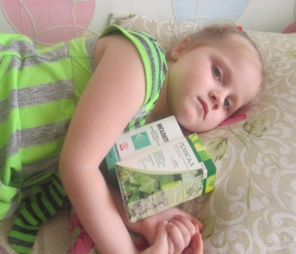
Вывод: если регулярно употреблять в пищу репу с медом, то можно хорошо укрепить иммунитет и не страдать от кашля или других подобных неприятных заболеваний. Особенно в холодное время года очень не хватает всех витаминов, чтобы чувствовать себя активно и здорово.

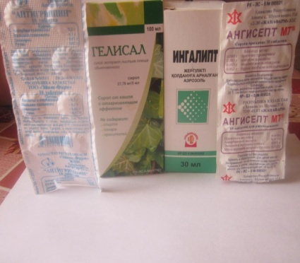

Приложение 3. Социальный опрос учащихся. «Что вы знаете о репе?»
Диаграмма 1. Результаты исследования «Что вы знаете о репе?»
среди школьников.

Диаграмма 2. Социальный опрос учителей. «Что вы знаете о полезных свойствах репы?»

Вывод.
Проведя опрос среди учителей и учащихся я пришла к такому выводу: небольшая часть школьников не знает о таком овоще как репа. Учителя же наоборот знают о репе многое, что ее употребляют в пищу, но не все знают, что репа обладает целебными свойствами и содержит большое количество кальция, фосфора и других полезных веществ.

Приложение 4. Приготовление блюд из репы.
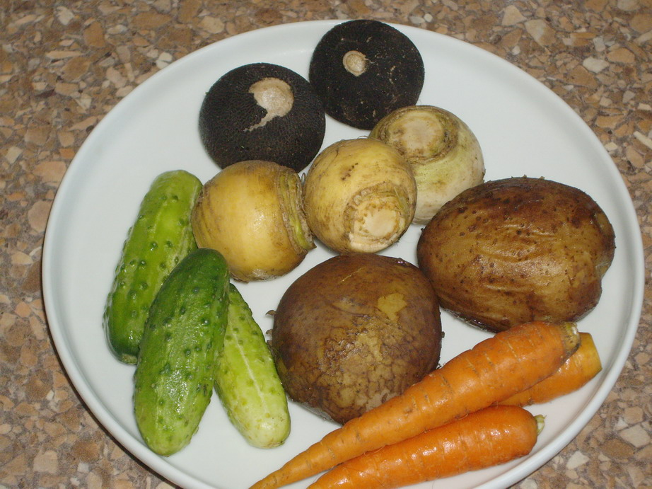

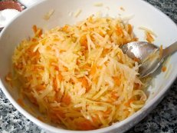
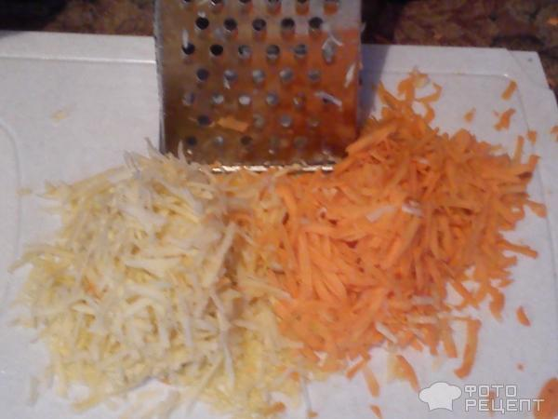

Репа фаршированная рисом и грибами
Ингредиенты рецепта
- репа - 200 гр,
- рис - 25 гр,
- грибы боровые сушеные - 10 гр,
- лук - 25 гр,
- сливочное масло - 20 гр,
- томат-пюре - 10 гр,
- сыр тертый - 15 гр или сметана,
- зелень петрушки, соль, перец молотый.
Как приготовить блюдо
Грибы, тщательно промыв, отвариваем не менее часа.
Для фарша отвариваем рис, добавляем к нему пассерованный мелко нарезанный лучок, вареные нарезанные грибы, мякоть репы, измельченную петрушку и заправляем солью и перцем (при желании).
Этим фаршем наполняем репу, посыпаем тертым сыром. Смазываем сверху маслом. Печем в духовке при 180 град - 30 мин.
Салат из репы с ягодами
Ингредиенты:
2—3 репы, 1/2 стакана смородины или клюквы, сахар или мед.
Приготовление:
Вымытую и очищенную репу натереть или нарезать соломкой, смешать с размятыми ягодами и заправить медом или сахаром.
Примечание. Салат можно посыпать рубленым укропом или тмином.
Суп-пюре из репы
Ингредиенты рецепта
- репа и морковка - по 150 гр,
- картофель - 200 гр,
- лук-порей - 100 гр,
- 3/4 стакана риса,
- зеленый горошек консервированный - 100 гр,
- растительное масло - 100 гр,
- молоко - 2 стакана,
- вода - 1 литр.
Как приготовить блюдо
Репу моем, чистим. Репу, морковку, лук (без листьев) мелко режем, кладем в кастрюлю и тушим 10 - 15 мин с постным маслом. Затем вливаем воду, кладем картофель и промытый рис.
Накрываем крышкой и кипятим на сильном огне 20 - 30 мин. Овощи с отваром протираем через сито, разводим молоком и солью. Можно добавить также немного сливочного масла, по желанию, и размешиваем. Посыпаем сухариками или гренками.
Салат из репы и моркови.
4 репы, 4 моркови, 80 г зеленого лука, 1 яблоко, 3 ст. ложки растительного масла, 1 ст. ложка уксуса, перец, соль. Репу и морковь нашинковать или натереть на терке, добавить нарезанный зеленый лук, заправить солью, перцем, полить растительным маслом, выложить в салатницу и украсить ломтиками яблок. Чтобы яблоки не потемнели, смочить их уксусом или лимонной кислотой.
Пюре из репы.
500 г репы, 500 г картофеля, 60 г сливочного масла. Варить 20 мин. Репу и картофель в солёной воде. Растолочь, протереть через сито. Мешать пюре, добавляя сливочное масло и по желанию немного молока.
Суп из репы.
Подготовка 20 мин. Варка 2 ч. 1 3̸̸4л воды, 1 горсть мелко нарезанной зелени петрушки, 500 г репы, 500 г картофеля, 200 г черствого хлеба, 100 г сметаны, соль, перец. Положить в холодную воду нарезанные овощи и хлеб, посолить, поперчить. Варить при слабом нагреве в течение 1,5 ч. Протереть через сито. В момент подачи заправить сметаной и посыпать зеленью петрушки.

